Министерство науки и высшего образования РФ
Федеральное государственное автономное
образовательное учреждение высшего образования
«СИБИРСКИЙ ФЕДЕРАЛЬНЫЙ УНИВЕРСИТЕТ»

Институт космических и информационных технологий
институт
Программной инженерии
кафедра

ОТЧЕТ ОБ УЧЕБНОЙ ПРАКТИКЕ

СИБИРСКИЙ ФЕДЕРАЛЬНЫЙ УНИВЕРСИТЕТ
место прохождения практики
Разработка приложения в окружении
тема

Руководитель от университета |  |  |  |  |  | И.В. Ковалев
 |  |  |  | подпись, дата
Руководитель от предприятия |  |  |  |  |  | И.В. Ковалев
 |  |  |  | подпись, дата |  | инициалы, фамилия
Студент | ЗКИ23-17Б, 032318747 |  |  |  |  | Е.А. Трускалов
 | номер группы, зачетной книжки |  |  | подпись, дата |  | инициалы, фамилия

Красноярск 2024
СОДЕРЖАНИЕ
1. Индивидуальное задание на практику 3
1.1 Работа с окружениями 3
1.2 Разработка приложения в окружении 3
2. Календарный график (план) практики 4
3. Практическое задание 6
3.1. Работа с окружениями 6
3.2. Разработка приложения в окружении 7
3.3. Базовый функционал приложения 8
Список использованных источников 14

1. Индивидуальное задание на практику

1.1 Работа с окружениями
Выполняется на Python.
Установить менеджер пакетов conda через pip. По желанию студент может установить графическое приложение Anaconda, которое уже имеет некоторые пакеты для обработки данных, в том числе numpy, scipy и другие. Ссылка на официальный сайт: https://www.anaconda.com/
Создать с помощью conda виртуальное окружение для языка программирования Python версии 3.6. Установить библиотеку PyTorch версии 1.11 CPU аппаратной платформы для используемой операционной системы. В отчет должен быть добавлен снимок экрана с перечнем установленных библиотек с их версиями и версией python. Инструкция по установке (включая установку через pip или conda) размещена на официальном сайте PyTorch (на английском языке). В случае возникновении проблем при установке библиотеки изучите возможные способы решения. В отчете описать проблему, пути ее устранения и продемонстрировать решение.

1.2 Разработка приложения в окружении
Выполняется на Python.
Создать открытый удаленный репозиторий и связать его с локальным репозиторием. Ссылку на удаленный репозиторий необходимо указать в отчете.
Разработать приложение в окружении, которое было для него создано. При необходимости установить дополнительные библиотеки/зависимости. Файлы приложения необходимо разместить в созданном ранее удаленном репозитории.
Составить инструкцию для запуска из исходного кода приложения.
Для обработки пользователю представляется выбрать изображении. Он может сделать двумя способами:
- Выбрать и загрузить изображение. Изображение может быть формата png и jpg. В случае появления ошибок необходимо сообщить об этом пользователю.
- Подключиться к веб-камере и сделать с нее фотоснимок. В случае невозможности подключения веб-камеры опишите возможные пути решения проблемной ситуации.
В приложении должны быть реализованы следующие функции:
- Выполнить обрезку изображения. Координаты вводит пользователь.
- Повысить яркость изображения. Происходит увеличение интенсивности каждого цвета изображения на то значение, которое ввел пользователь.
- Нарисовать линию на изображении зеленым цветом. Координаты и толщина линии вводятся пользователем.
- Показать выбранное изображение в окне приложения.
- Показать красный, зеленый или синий канал изображения. Пользователь сам выбирает канал.
В итоге необходимо разработать десктоп-приложение.
При любом действии пользователя необходимо показать отклик приложения. Оно должно быть устойчиво к некорректному вводу.

2. Календарный график (план) практики
Общая продолжительность практики – 2 недели (108 академических часов), включая защиту отчета по практике. Календарный график практики представлен в таблице 1.

Таблица 1 - Календарный график практики
Этап практики | Виды работ | Период выполнения
Подготовительный | Утверждение задания на практику, 1 час | 15.06.2024 – 15.06.2024
 | Составление индивидуального плана прохождения практики, 5 часов
Экспериментальный | Сбор и анализ материала, анализ литературы по предметной области, 8 часов | 17.06.2024 – 27.06.2024
Выполнение исследований по теме
задания на практику, 8 часов
Разработка и тестирование программного продукта по теме
исследований, 76 часов
Подготовка отчета о практике | Подготовка и оформление отчета по практике, 8 часов | 28.06.2024 – 29.06.2024

3. Практическое задание

3.1. Работа с окружениями
- Для разработки приложения с определенными зависимостями необходимо использовать окружения. Для этого был установлен менеджер пакетов Anaconda.

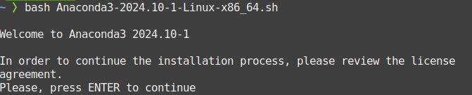
Рисунок 1 – Установка Anaconda

- С помощью Anaconda было создано окружение env_practice вместе с python версии 3.6. При попытке установить pytorch версии 1.11 возникает ошибка несовместимости версий.

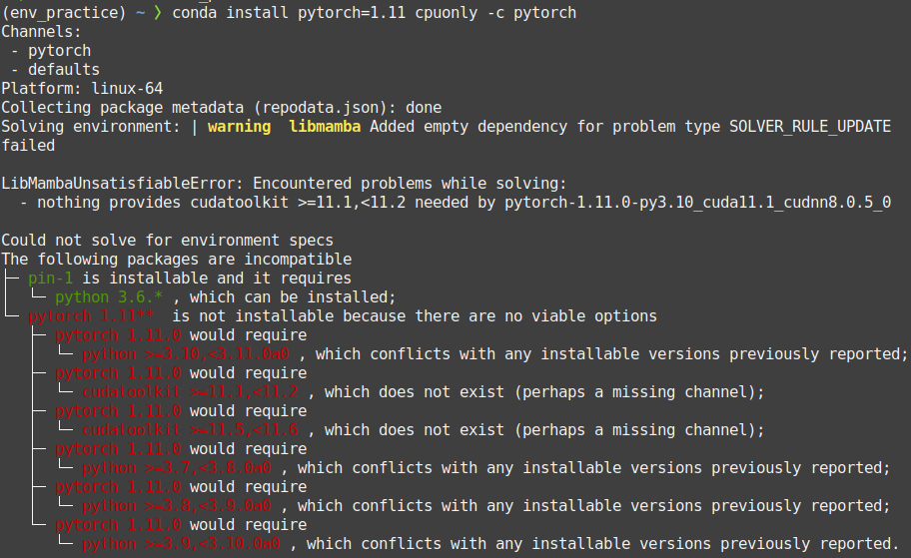
Рисунок 2 – Несовместимость python 3.6 и pytorch 1.11

На сайте pytorch указаны инструкции по установке для разных конфигураций систем. После использования инструкций была установлена версия 1.10.2

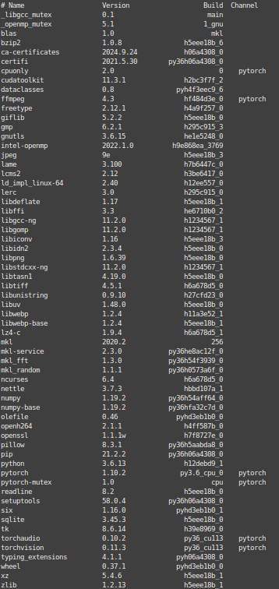
Рисунок 3 – Зависимости внутри окружения после установки pytorch

3.2. Разработка приложения в окружении
- В качестве удаленного репозитория мною был выбран github. Ссылка: git@github.com:Erdasiuuu/Practice.git Для связывания локального репозитория с удаленным нужно добавить внутрь локального указание на существование удаленного с помощью команды git remote add origin url.
- Для разработки внутри окружения нужно перейти внутрь него с помощью команды conda activate env_practice. Файлы расположены в каталоге src.
- Для создания виртуального окружения и запуска приложения можно использовать команду «source run.sh». По умолчанию название окружения «env_practice». При добавлении одного аргумента к вышеуказанному скрипту виртуальному окружению будет присвоено это название.

3.3. Базовый функционал приложения
Приложение открывается в отдельном окне с предложением о выборе существующего изображения или фотографировании с веб-камеры.

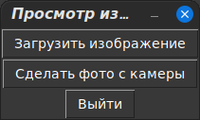
Рисунок 4 – Начальное окно приложения

Функция «Выйти» полностью закрывает приложение.
После выбора одного из вариантов открывается новое окно, в котором можно манипулировать изображением.
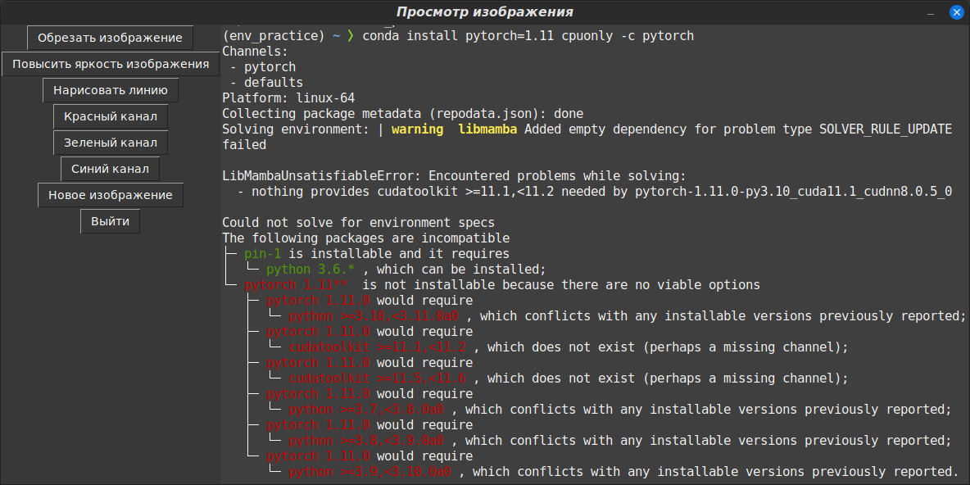
Рисунок 5 – Окно обработки изображения

Функция «Обрезать изображение» принимает на вход 4 целых числа, что соответствует 2 точкам на изображении. При нажатии на кнопку «Обрезать» изображение обрезается по указанным точкам.

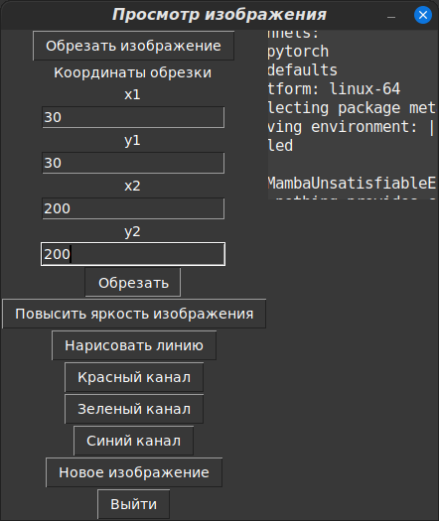
Рисунок 6 – Обрезание изображения

Функция «Повысить яркость изображения» принимает на вход 1 множитель яркости (обязательно выше 1, т. к. яркость должна повышаться). При нажатии на кнопку «Повысить яркость» изображение увеличивает яркость на указанный множитель.

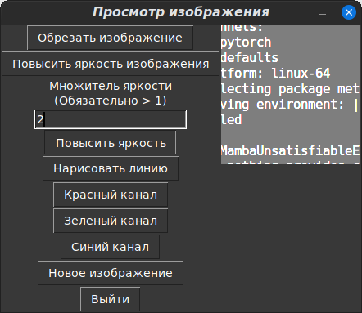
Рисунок 7 – Повышение яркости изображения

Функция «Нарисовать линию» принимает на вход 5 целых чисел, что соответствует 2 точкам на изображении, а также толщине линии. При нажатии на кнопку «Нарисовать» на изображении рисуется линия от первой точки ко второй.
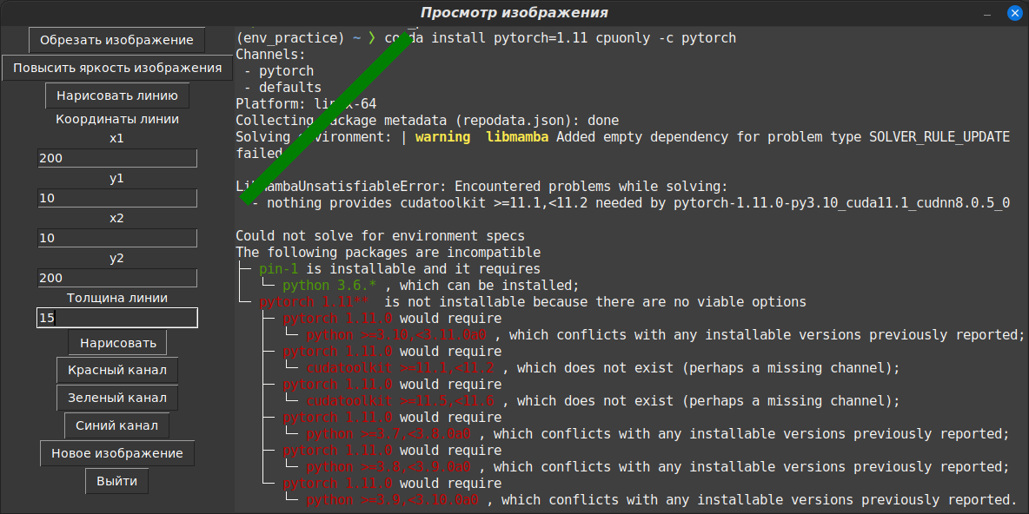
Рисунок 8 – Нанесение зеленой линии на изображение

Функции «Красный канал», «Зеленый канал», «Синий канал» изменяют цвет изображения на соответственный канал.

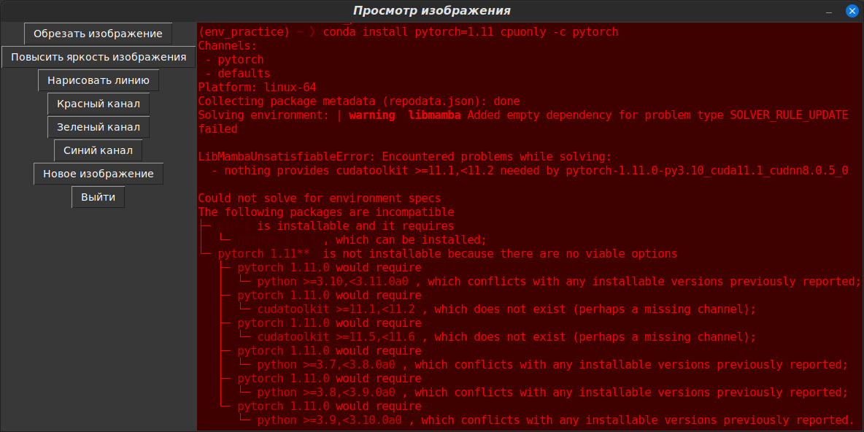
Рисунок 9 - Красный канал изображения

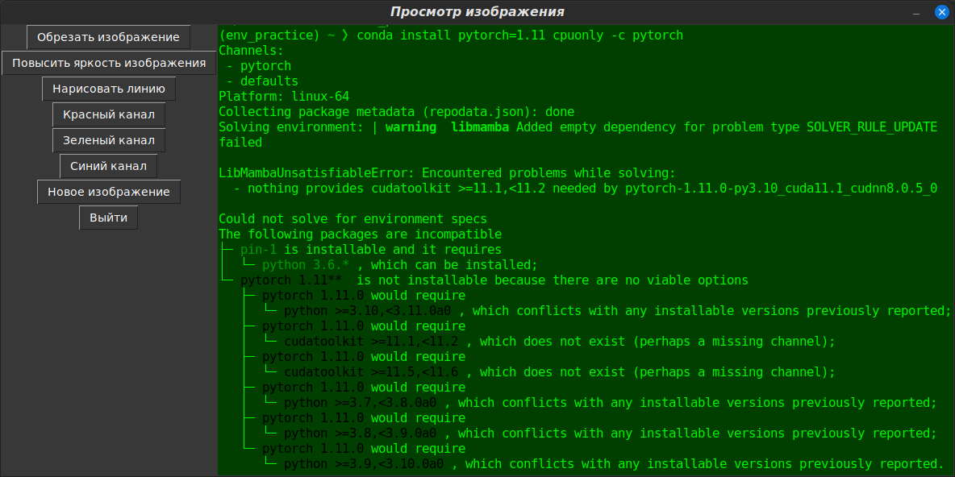
Рисунок 10 - Зеленый канал изображения

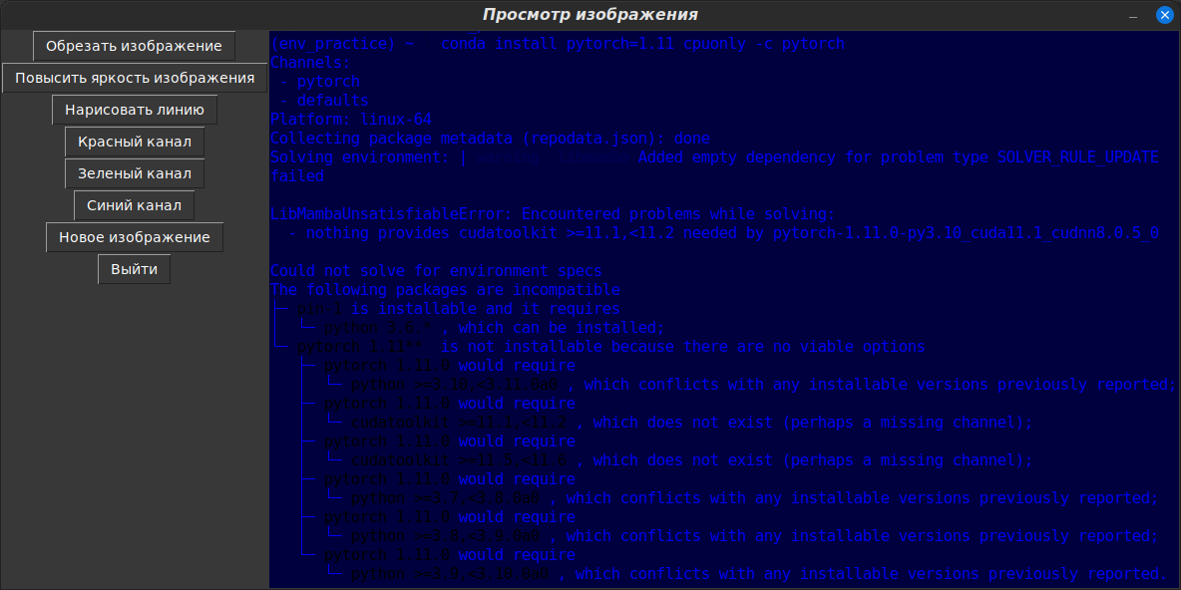
Рисунок 11 – Синий канал изображения

Функция «Новое изображение» возвращает пользователя на стартовый экран с возможностью выбора нового изображения

Рисунок 12 – Возвращение на стартовый экран после нажатия кнопки «Новое изображение»

Функция «Выйти» полностью закрывает приложение.

Список использованных источников
- Официальный портал документации менеджера пакетов conda // Anaconda :[сайт] – URL: https://docs.anaconda.com/ (дата обращения: 17.06.2024).
- Инструкция по установке прошлых версий PyTorch // PyTorch : [сайт] – URL: https://pytorch.org/get-started/previous-versions/ (дата обращения: 17.06.2024).
- Исходный код библиотеки PyTorch версии 1.11.0, строка с минимальной версией требуемого окружения // GitHub: [сайт] – URL: https://github.com/pytorch/pytorch/blob/v1.11.0/setup.py#L209 (дата обращения: 17.06.2024).
- Исходный код библиотеки PyTorch версии 1.10.2, строка с минимальной версией требуемого окружения // GitHub: [сайт] – URL: https://github.com/pytorch/pytorch/blob/v1.10.2/setup.py#L205 (дата обращения: 17.06.2024).
- Документация библиотеки OpenCV // OpenCV: [сайт] – URL: https://docs.opencv.org/java/3.0.0/ (дата обращения: 20.06.2024).
- Обучающий портал по работе с OpenCV на Java // OpenCV: [сайт] – URL: https://opencv-java-tutorials.readthedocs.io/en/latest/ (дата обращения: 20.06.2024).
- Исходный код библиотеки, включающей в себя OpenCV // OpenPNP: [сайт] – URL: https://github.com/openpnp/opencv (дата обращения: 20.06.2024).
- Руководство пользователя Gradle // Gradle: [сайт] – URL: https://docs.gradle.org/current/userguide/userguide.html (дата обращения: 21.06.2024).
- Обучающий портал по работе с компонентами Swing пакета javax // OpenCV: [сайт] – URL: https://docs.oracle.com/javase/tutorial/uiswing/ (дата обращения: 21.06.2024).

